11 класс

Конспект по теме_

_УПРАВЛЕНИЕ ПОРТФЕЛЕМ РЕАЛЬНЫХ ИНВЕСТИЦИЙ_

Оценка эффективности инвестиционных проектов

План

1. Критерии эффективности инвестиционных решений

2. Основные параметры оценки единичного инвестиционного проекта

3. Денежные потоки инвестиционного проекта

4. Дисконтирование денежных потоков

5. Интегральные показатели оценки эффективности инвестиционных проектов

6. Сравнительный анализ финансовой состоятельности инвестиционных проектов

1. Критерии эффективности инвестиционных решений
Методические рекомендации по оценке эффективности инвестиционных проектов (издание 2000 г.) предлагают застройщикам оценивать следующие виды эффективности капитальных вложений:
- эффективность инвестиционного проекта в целом;
- эффективность участия в инвестиционном проекте.
Эффективность инвестиционного проекта в целом оценивают с целью установить его потенциальную привлекательность для возможных инвесторов.
Оценка эффективности участия в инвестиционном проекте сторонних организаций необходима для уточнения состава участников и определения финансовой реализуемости проекта.
Эффективность инвестиционного проекта в целом как агрегированная экономическая оценка проектных решений включает в себя:
- общественную (социально-экономическую) эффективность;
- предпринимательскую (коммерческую) эффективность.
Показатели общественной эффективности отражают социальные последствия реализации масштабного инвестиционного проекта, включая «внутренние» и «внешние» результаты и затраты. Результатом инвестиционного проекта служит генерируемый им доход, поступающий в распоряжение государства и участников.
Целью отдельных инвестиционных проектов может быть получение благ. Общественные блага — работы и услуги, потребление которых одними субъектами не препятствует их потреблению другими. В результате они не принимают участия в рыночном обороте. Примером таких благ может служить защита границ государства, знания, здоровье населения, обеспечение нормальной экологической среды и др.
При определении показателей общественной эффективности инвестиционного проекта целесообразно:
- в денежных потоках отразить стоимостную оценку последствий реализации инвестиционного проекта для других отраслей национального хозяйства, социальной и экологической сфер и т.п.;
- в составе оборотных активов учесть только материальные запасы и резервы денежных средств;
- исключить из учета притока и оттока денежных средств по текущей и финансовой деятельности их составляющие, связанные с получением и погашением кредитов и процентов по ним, предоставленные субсидии, дотации, налоговые и иные трансфертные платежи, при которых финансовые ресурсы переходят от одного участника инвестиционного проекта (включая государство) к другому;
- оценить производимую продукцию (услуги) и затрачиваемые ресурсы в специальных экономических ценах, нивелирующих искажения свободного рынка (например влияние на цены предприятий-монополистов трансфертных платежей и др.);
- оценить импортозамещающую продукцию и импортируемые материалы и оборудование по цене замещаемой продукции с добавлением затрат на страхование и доставку;
- оценить товары, предназначенные для реализации на внутреннем рынке, а также инфраструктурные услуги (затраты на электроэнергию, газ, водные ресурсы, транспорт и др.) на основе рыночных цен с НДС.
При расчете общественной эффективности инвестиционных проектов денежные потоки от текущей деятельности складываются из объема реализации (продаж) и связанных с ним затрат, а также дополнительных поступлений извне (например, от сторонних организаций).
В составе денежных потоков от инвестиционной деятельности учитывают:
- вложения в основные средства на всех шагах расчетного периода;
- затраты, связанные с прекращением инвестиционного проекта (например, на восстановление окружающей среды);
- вложения в прирост оборотного капитала;
- доходы от реализации имущества и нематериальных активов.
Показатели предпринимательской (коммерческой) эффективности инвестиционного проекта отражают финансовые последствия его осуществления для всех участников, реализующих инвестиционный проект (доходы и затраты). Эффективность участия в инвестиционном проекте устанавливают с целью проверки реализуемости и заинтересованности в нем участников.
Она включает в себя:
- эффективность участия организации (предприятия) в инвестиционном проекте;
- эффективность инвестирования в акции организации (предприятия);
- эффективность участия в инвестиционном проекте структур более высокого уровня;
- региональную и народнохозяйственную (национальную) эффективность инвестиционного проекта;
- отраслевую эффективность инвестиционного проекта — для отдельных отраслей и финансово-промышленных групп, добровольных объединений предприятий и холдингов;
- бюджетную эффективность инвестиционного проекта (эффективность участия государства в инвестиционном проекте с позиции расходов и доходов бюджетов всех уровней).
Эффективность инвестиционного проекта можно оценить как количественными, так и качественными характеристиками. Она выражается в превышении результатов реализации над затратами за определенное время.
Показатели эффективности, относящиеся ко всему периоду реализации инвестиционного проекта, называют интегральными (например чистый дисконтированный доход, внутренняя норма доходности, период окупаемости капитальных затрат и др.).
Интегральные показатели используют для:
- оценки выгодности реализации инвестиционного проекта или участия в нем;
- выявления реальных условий эффективности реализации инвестиционного проекта;
- оценки устойчивости инвестиционного проекта (сохранения его выгодности и реализуемости при случайных колебаниях рыночной конъюнктуры и других внешних условий реализации);
- оценки риска, связанного с реализацией инвестиционного проекта;
- экономической оценки результатов выбора одного из альтернативных инвестиционных проектов (варианта проекта) или выбора группы независимых проектов из имеющегося перечня при ограниченном объеме инвестиционных ресурсов.
Реализация инвестиционного проекта часто затрагивает интересы структур более высокого уровня по отношению к непосредственным участникам. Данные структуры могут участвовать в осуществлении инвестиционного проекта или косвенно влиять на его реализацию. Крупномасштабные инвестиционные проекты оценивают с точки зрения интересов федеральных и региональных органов управления, а также отраслей экономики, объединений предприятий, финансово-промышленных групп и холдингов.
Расчет ведут по сумме денежных потоков от инвестиционной, текущей и финансовой деятельности. По финансовой деятельности учитывают поступление и выплату кредитов только со стороны среды, внешней по отношению к данной структуре. В состав денежных потоков не включат взаиморасчеты между участниками, входящими в рассматриваемую структуру, и расчеты между участниками и самой структурой. В то же время учитывают влияние peaлизации инвестиционного проекта на деятельность рассматриваемой структуры и входящих в нее других (сторонних) организаций (предприятий).
Показатели региональной эффективности отражают финансовую значимость инвестиционного проекта с позиций соответствующего региона (субъекта Российской Федерации) с учетом его влияния на экономическую, социальную и экологическую обстановку в регионе.
Расчет осуществляют в порядке, установленном для определения общественной эффективности инвестиционного проекта. Однако существуют некоторые особенности:
- дополнительный эффект в смежных отраслях национального хозяйства, а также социальный и экономический эффекты учитывают только в рамках региона;
- при определении потребности в оборотных активах учитывают также задержки платежей по расчетам с внешним окружением;
- стоимостную оценку производимой продукции и потребляемых ресурсов осуществляют аналогично расчетам общественной эффективности с внесением региональных корректировок;
- в денежные поступления включают возникающие в связи с осуществлением инвестиционного проекта денежные потоки в регион из внешней среды (кредиты, займы, субсидии, дотации, средства иностранных инвесторов и др.);
- в денежные оттоки включают также возникающие в связи с реализацией инвестиционного проекта платежи во внешнюю среду (за использованные ресурсы других регионов, погашение полученных кредитов и займов, в федеральный бюджет и др.);
- при наличии необходимой информации учитывают изменения доходов и расходов, связанные с влиянием реализации инвестиционного проекта на деятельность других предприятий и население региона (косвенные финансовые результаты реализации инвестиционного проекта).
При оценке отраслевой эффективности инвестиционного проекта следует учитывать, что организации (предприятия) могут входить в состав более емкой производственной структуры:
- отрасли (подотрасли) национального хозяйства;
- объединения организаций (предприятий), образующих единые технологические цепочки;
- финансово-промышленной группы;
- холдингов, связанных отношениями перекрестного акционирования.
При расчете показателей отраслевой эффективности:
- принимают во внимание влияние реализации инвестиционного проекта на затраты и результаты деятельности других предприятий данной отрасли (косвенные отраслевые финансовые результаты реализации проекта);
- в составе затрат предприятий-участников не учитывают отчисления, выплачиваемые ими в отраслевые специальные фонды;
- не учитывают взаиморасчеты между входящими в отрасль предприятиями-участниками;
- исключают проценты по займам, предоставленным отраслевыми фондами предприятиям отрасли — участникам инвестиционного проекта.
Расчеты показателей отраслевой эффективности осуществляют аналогично определению показателей эффективности участия организации (предприятия) в инвестиционном проекте.

2. Основные параметры оценки единичного инвестиционного проекта

В основе принятия инвестиционных решений лежит оценка и сравнение объема предполагаемых инвестиций и будущих денежных поступлений от проекта в форме чистой прибыли и амортизационных отчислений, то есть сравнение капиталовложений с планируемыми или прогнозируемыми доходами.
В связи с тем, что сравниваемые показатели относятся к различным моментам времени, приоритетной является проблема их сопоставимости.
Отношение к ней различно в зависимости от объективных и субъективных условий:
- темпа инфляции в стране;
- объема долгосрочных инвестиций и генерируемых ими денежных поступлений;
- горизонта прогноза;
- уровня квалификации эксперта или аналитика и др.
К наиболее важным аспектам в процессе оценки единичного инвестиционного проекта относятся:
- прогноз объема производства и реализации (продаж) с учетом возможного спроса на продукцию;
- оценка притока денежных средств по годам (шагам расчетного периода);
- оценка доступных источников финансирования инвестиционного проекта;
- оценка приемлемого значения цены капитала, используемого в качестве ставки дисконтирования и др.
Изучение емкости рынка сбыта продукции имеет принципиальное значение, поскольку ее недооценка может привести к потере определенной доли рынка, а ее переоценка — к неэффективному использованию введенных проектных мощностей.
В отношении притока денежных средств по годам можно отметить, что основная проблема возникает в последние годы реализации инвестиционного проекта, поскольку чем дальше горизонт прогноза, тем более неопределенным и рискованным становится будущее притоков денежных средств. Поэтому целесообразно выполнить ряд расчетов, в которых денежные поступления последних лет корректируются понижающим коэффициентом.
Многие организации (предприятия) могут иметь несколько доступных для реализации инвестиционных проектов, а главным ограничением для их принятия является дефицит инвестиционных ресурсов. Поэтому источники средств варьируют по степени их доступности. На практике наиболее доступны собственные средства (чистая прибыль и сумма амортизационных отчислений), далее по степени увеличения срока привлечения — банковские кредиты, займы, новые эмиссии акций и др. Эти источники различаются не только длительностью вовлечения в инвестиционный процесс, но и ценой привлечения для финансирования инвестиционного проекта капитала, величина которого также зависит от многих факторов. Кроме того, стоимость (цена) капитала в процессе реализации инвестиционного проекта может меняться (как правило в сторону повышения) в силу разных причин (например влияния инфляционного фактора). На практике это означает, что инвестиционный проект, принятый при одних условиях, может стать неэффективным при других условиях.
Различные инвестиционные проекты неодинаково реагируют на увеличение цены капитала. Для инвестора важно, чтобы основной приток денежных средств приходился на первые годы эксплуатации инвестиционного проекта: тогда он быстро окупится и будет в меньшей степени чувствителен к увеличению стоимости капитала.
С формальной точки зрения любой инвестиционный проект зависит от ряда показателей, которые в процессе анализа приводят к дискретному распределению, что позволяет осуществлять имитационное моделирование.
В наиболее общем виде модель инвестиционного проекта такова:
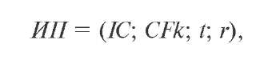

где ИП — инвестиционный проект; 1С — долгосрочные инвестиции в k-м году; СFк — приток (отток) денежных средств в к-м году; t — продолжительность проекта, лет; г — ставка дисконтирования, доли единицы.
Инвестиционные проекты, рассматриваемые в процессе разработки капитального бюджета, подчиняются определенной логике.
Во-первых, у каждого инвестиционного проекта есть индивидуальный денежный поток, элементы которого включают либо чистый отток денежных средств, либо их чистый приток. Под чистым оттоком денежных средств в любом году следует понимать превышение текущих денежных расходов по инвестиционному проекту над текущими денежными поступлениями.
При обратном соотношении имеет место чистый приток денежных средств.
Чистый денежный поток по инвестиционному проекту можно представить в графическом виде

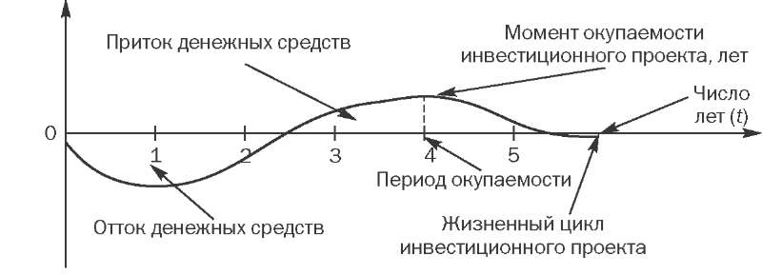
График распределения чистых денежных поступлений и окупаемости инвестиционного проекта в течение его жизненного цикла

Во-вторых, предполагают, что весь объем капиталовложений финансируется в конце года, который предшествует появлению притока денежных средств от инвестиционного проекта. Для удобства год вложения денежных средств в инвестиционный проект принимают за нулевой. Однако на практике капиталовложения можно осуществлять в течение ряда последующих лет.
Впрочем, чаще анализ осуществляют по годам, хотя такое ограничение не является обязательным. Расчеты можно производить по шагам (в долях года, по кварталам или месяцам). Необходимо только увязывать между собой величину денежного потока, дисконтную ставку и длительность расчетного периода.
В-третьих, ставка дисконтирования, используемая для приведения будущей стоимости денежных поступлений к настоящей стоимости, должна соответствовать продолжительности периода, зафиксированного в инвестиционном проекте (например, годовую ставку применяют, если длина периода — год).
В-четвертых, приток (отток) денежных средств учитывают в конце очередного года, что оправданно, так как таким же методом подсчитывают прибыль — по нарастающему итогу.
Использование различных приемов анализа и оценки инвестиционных проектов предполагает и множественность плановых и прогнозных оценок и финансовых расчетов, что достигается путем применения варианты моделейс использованием компьютерных технологий.

3. Денежные потоки инвестиционного проекта

Приемлемость инвестиционного проекта для его инициатора (застройщика) оценивают в течение расчетного периода, включающего временной интервал (лаг) от начала проекта до его прекращения. За начало расчетного периода рекомендуется принимать дату вложения денежных средств в проектно-изыскательские работы.
Прекращение реализации инвестиционного проекта может быть следствием:
- исчерпания сырьевых ресурсов;
- прекращения производства в связи с изменением требований (норм и стандартов) к выпускаемой продукции, технологии производства или условиям труда на данной организации (предприятии);
- отсутствия потребности рынка в данной продукции в связи с ее моральным устареванием или потерей конкурентоспособности;
- износа активной части основных производственных фондов;
- других причин, установленных в задании на разработку инвестиционного проекта.
При необходимости, в конце расчетного периода предусматривают, как правило, ликвидацию объекта. Расчетный период разбивают на шаги — отрезки времени, на протяжении которых осуществляют агрегирование данных, используемых для оценки финансовых показателей. При разбивке расчетного периода на шаги целесообразно учитывать:
- цель расчета (оценка различных видов эффективности, реализуемости, мониторинга инвестиционного проекта для осуществления финансового управления и т.д.);
- продолжительность различных фаз жизненного цикла инвестиционного проекта. Необходимо также следить за тем, чтобы моменты окончания строительства объекта или его этапов, моменты завершения освоения вводимых производственных мощностей, а также моменты начала выпуска основных видов продукции и моменты замены основных средств совпадали с окончаниями соответствующих шагов, что позволит оценить финансовую реализуемость инвестиционного проекта на отдельных стадиях его осуществления;
- неравномерность денежных поступлений и затрат, включая сезонность производства;
- периодичность финансирования инвестиционного проекта. Шаг расчета целесообразно выбирать таким образом, чтобы получение и возврат кредитов и займов, а также процентные платежи приходились на его начало и конец;
- оценку уровня неопределенности и риска. Неопределенность — неполнота и неточность информации об условиях реализации инвестиционного проекта, осуществляемых затратах и получаемых доходах. Риск — неопределенность, связанная с возможностью возникновения в ходе реализации непредвиденных обстоятельств, приводящих к потере прибыли (дохода) или инвестированного капитала;
- условия финансирования (соотношение между собственными, привлеченными и заемными средствами, величина и периодичность выплаты процентов за кредиты и займы, а также платежей за лизинг имущества). В частности, моменты получения кредитов, выплат основного долга и процентов по нему рекомендуется совмещать с окончаниями шагов;
- изменение цен в течение шага за счет инфляции и иных факторов.
Отрезки времени, на которых прогнозируются высокие темпы инфляции (свыше 10%), целесообразно разбивать на более мелкие шаги.
Время в расчетный период измеряют в годах или долях года и отсутствуют от фиксированного момента t = 0, принимаемого за базовый.
Инвестиционный проект, как и любая финансовая операция, связанная с получением прибыли (дохода) и осуществлением затрат (расходов), порождает денежные потоки (Cash — Flow, CF).
Денежный поток инвестиционного проекта — это зависимость от времени денежных поступлений и платежей при реализации инвестиционного проекта, определяемая для всего расчетного периода.
Значение денежного потока (ДП) обозначают через (ДП_{t}),если оно относится к моменту времени (t), или через (ДП_{m}), если оно относится к шагу расчета (m). На каждом шаге расчета значение денежного потока характеризуют:
- притоком, равным размеру денежных поступлений на этом шаге;
- оттоком, равным платежам на этом шаге;
- сальдо (чистым денежным притоком, эффектом), равным разности между притоком и оттоком денежных средств.
Денежный поток (ДП) обычно состоит из частных потоков от отдельных видов деятельности: инвестиционной, текущей (операционной) и финансовой.
К оттокам инвестиционной деятельности относят капиталовложения, затраты на пуско-наладочные работы, ликвидационные расходы в конце инвестиционного периода, затраты на увеличение оборотного капитала и средства, вложенные в дополнительные фонды. Последние отражают вложения части положительного сальдо суммарного денежного потока на депозиты в банках или в долговые ценные бумаги с целью получения процентного дохода.
К притокам инвестиционной деятельности относят продажу активов в течение и по окончании инвестиционного периода (за вычетом уплачиваемых налогов), поступления за счет снижения потребности в оборотном капитале и др.
Сведения об инвестиционных затратах и расходах должны быть классифицированы по видам. Источником информации здесь служат такие документы как «Технико-экономическое обоснование проекта» или «Обоснование инвестиций». Оценку затрат на приобретение отдельных видов основных средств можно осуществлять на базе оценки соответствующего имущества. Распределение инвестиционных затрат в период строительства должно быть увязано с графиком сооружения объекта.
В денежном потоке текущей (операционной) деятельности к притокам относят выручку от реализации (продажи) продукции (работ, услуг), внереализационные доходы, включая поступления средств, вложенных в дополнительные специальные фонды. К оттокам — издержки производства и налоги. Источником информации служат предпроектные и проектные материалы, а также исследования российского и зарубежного рынка, подтвержденные межправительственными соглашениями, соглашениями о намерениях, договорами, заключенными до момента окупаемости инвестиционного проекта.
К финансовой деятельности относят операции со средствами, внешними по отношению к инвестиционному проекту. Они состоят из собственного (акционерного) капитала организации (предприятия) и привлеченных средств (кредитов, займов и др.). К оттокам здесь относят возврат и обслуживание кредитов, займов и эмитируемых организацией (предприятием) долговых ценных бумаг, выплаты дивидендов акционерам и пр.
Денежные потоки от финансовой деятельности учитывают, как правило, на этапе оценки эффективности участия в проекте. Необходимую информацию приводят в проектных материалах в увязке со схемой финансирования инвестиционного проекта.
Эту схему составляют в прогнозных (плановых) ценах. Цель ее создания — обеспечение реализуемости инвестиционного проекта, то есть такой структуры денежных потоков, при которой на каждом шаге расчета имеется достаточный объем средств для его продолжения.
Если учитывать неопределенность и риск, то достаточным, но не обязательным условием финансовой реализуемости инвестиционного проекта является неотрицательное значение на каждом шаге величины накопленного денежного потока (Сm):
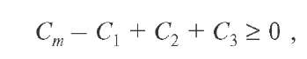

где Cm — суммарное сальдо денежных потоков на шаге (m); С₁; С₂; С₃ — сальдо денежных потоков от инвестиционной, текущей и финансовой деятельности на соответствующем шаге расчетного периода.
При оценке инвестиционного проекта используют также термин «накопленный денежный поток». Накопленный денежный поток отражает накопленный приток, накопленный отток и накопленное сальдо (накопленный эффект) на каждом шаге расчетного периода как сумму соответствующих показателей денежных потоков за данный и все предшествующие шаги.
При разработке схемы финансирования инвестиционного проекта определяют потребность не только в привлеченных средствах, но и в дополнительных фондах. В эти фонды могут включаться средства от амортизации и чистой прибыли, предназначенные для компенсации отрицательных значений сальдо суммарного денежного потока на отдельных будущих шагах расчета (например при наличии высоких ликвидационных расходов) или для достижения на них положительного значения финансовых показателей. Включение средств в специальные дополнительные фонды рассматривают как отток денежных ресурсов. Приток от этих средств считают частью внереализационных притоков инвестиционного проекта (от текущей деятельности).

4. Дисконтирование денежных потоков

При оценке инвестиционного проекта часто приходится сравнивать потоки денежных средств ((поступления) и затраты (расходы) на его осуществление) при различных вариантах его реализации. Чтобы такие сравнения имели место, денежные потоки сопоставляют в какой-то один период времени. Для сравнения можно выбрать любой момент времени, но удобнее нулевой период, т.е. начало осуществления инвестиционного проекта.
Будущие денежные потоки должны быть приведены (дисконтированы) к настоящему моменту времени. В этих целях используют следующие формулы:
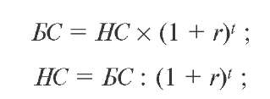

где БС — будущая денежная сумма (будущая стоимость); НС — настоящая (текущая) стоимость денежной суммы; r — ставка дисконтирования или норма доходности, доли единицы; t — продолжительность расчетного периода (лет, месяцев).
Будущая стоимость денежных средств — сумма, в которую превратятся денежные средства, вложенные сегодня, через определенный промежуток времени при установленной процентной (дисконтной) ставке.
Процент может быть как простым, так и сложным. Простой процент начисляют только на основную сумму инвестированных средств. Сложный процент начисляют на основную сумму и проценты предшествующих периодов.
Текущая (настоящая) стоимость денежных средств представляет собой произведение будущей стоимости и коэффициента дисконтирования по следующей формуле:


где НС — настоящая (текущая) стоимость денежной суммы; БС — будущая денежная сумма (будущая стоимость); КД — коэффициент дисконтирования, установленный по специальным финансовым таблицам, доли единицы.
Коэффициент дисконтирования всегда меньше единицы, так как в ином случае денежные средства сегодня стоили бы меньше, чем в будущем.
Таким образом, дисконтированием денежных потоков называют приведение их разновременных (относящихся к разным шагам расчета) значений к их ценности в определенный момент времени.
Последний называют моментом приведения и обозначают через (t₀). Момент приведения может не совпадать с базовым моментом. Дисконтирование применяют к денежным потокам, выраженным в текущих или дефлированных ценах и в единой валюте.
Основным экономическим нормативом, используемым для дисконтирования, является норма дисконта (г), выраженная в долях единицы в процентах в год. Дисконтирование денежного потока на шаге (т) осуществляют путем умножения его значения (ДПт) на коэффициент дисконтирования (Am), определяемой по формуле:
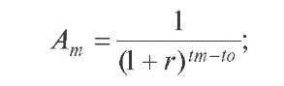

где A_{m} — коэффициент дисконтирования; tm — момент окончания шага m; г — норма дисконта или ставка дисконтирования, доли единицы в год; tm — to — расчетный период, лет.
Норма дисконта (г) является экзогенно заданным основным экономическим параметром, используемым при оценке эффективности инвестиционного проекта.
В ряде случаев значение нормы дисконта можно варьировать для разных шагов расчета (переменная норма дисконта). Это целесообразно в ситуациях:
- переменного по времени риска;
- переменной по времени структуры капитала при оценке предпринимательской (коммерческой) эффективности инвестиционного проекта.
Различают следующие нормы дисконта: коммерческую, участника инвестиционного проекта, социальную и бюджетную.
Коммерческую норму дисконта используют при оценке коммерческой эффективности инвестиционного проекта. Ее определяют с учетом альтернативной, т.е. связанной с другими инвестиционными проектами, эффективности использования капитала.
Норма дисконта участника инвестиционного проекта отражает эффективность участия в данном проекте различных организаций (предприятий). Ее выбирают сами участники. При отсутствии четких предпочтений вместо нее можно использовать коммерческую норму дисконта.
Социальную (общественную) норму дисконта применяют при расчете показателей общественной эффективности. Она отражает минимальные требования общества к социальной эффективности инвестиционного проекта. Социальную норму дисконта утверждает Правительство Российской Федерации в увязке с прогнозами экономического и социального развития страны. На региональном уровне общественную норму дисконта можно корректировать с учетом поправок, вносимых органами исполнительной власти (управления) субъектов Российской Федерации.
Бюджетную норму дисконта выражают показателем бюджетной эффективности инвестиционного проекта. Ее устанавливают федеральные и региональные органы исполнительной власти (управления).

5. Интегральные показатели оценки эффективности инвестиционных проектов
Ключевыми показателями, используемыми для оценки эффективности инвестиционных проектов в Российской Федерации, являются:
- чистый доход;
- чистый дисконтированный доход;
- внутренняя норма доходности;
- потребность в дополнительном финансировании;
- индексы доходности затрат и инвестиций;
- период окупаемости инвестиций;
- показатели, характеризующие финансовое состояние организации (предприятия) — участника инвестиционного проекта (финансовая устойчивость, доходность, деловая и рыночная активность и др.).
Для оценки эффективности инвестиционного проекта целесообразно устанавливать степень его финансовой реализуемости. Данный параметр (у которого два значения — «да» или «нет») отражает наличие финансовых ресурсов для реализации инвестиционного проекта. В ситуации финансовой нереализуемости инвестиционного проекта схему его финансового обеспечения пересматривают. Финансовую реализуемость проверяют с целью определения уровня мобилизации капитала всех участников (включая застройщиков, инвесторов, кредиторов и государство).
Денежные потоки, поступающие от каждого участника в данный инвестиционный проект, являются притоками денежных средств (учитываются со знаком «плюс»), а денежные потоки, поступающие каждому участнику из данного проекта — оттоками (учитываются со знаком «минус»). Кроме того, рассматривают денежный поток самого инвестиционного проекта. В данном случае сумму денежных потоков из выручки от реализации (продаж) и прочих внереализационных доходов считают притоком (учитывают со знаком «плюс»). Напротив, инвестиционные и производственные затраты (включая налоги и сборы) показывают как оттоки денежных средств (учитывают со знаком «минус»).
Инвестиционный проект считается финансово реализуемым, если на каждом шаге расчетного периода алгебраическая сумма (с учетом знаков) притоков всех участников и денежного потока инвестиционного проекта больше нуля.
В качестве примера можно привести инвестиционный проект, осуществляемый четырьмя организациями и двумя банками. Финансовое участие государства сводится к получению налогов. Денежные потоки на шаге («К») можно определить по
Денежный поток организации (предприятия) по проекту на шаге «К» общего расчетного периода
№ п/п | Наименование элементов денежного потока |  | Сумма, млн руб.
1. | Выручка от реализации продукции (продаж) на данном шаге вместе с косвенными налогами |  | (+)
2. | Издержки производства на данном шаге (с НДС за материальные ресурсы) |  | (-)
3. | Налоги, уплачиваемые государству |  | (-)
4. | Денежный поток предприятия № 1 (получает средства на данном шаге) |  | (-)
5. | Денежный поток предприятия № 2 (получает средства на данном шаге) |  | (-)
6. |  | Денежный поток предприятия № 3 (авансирует денежные средства в инвестиционный проект на данном шаге) | (+)
7. |  | Денежный поток предприятия № 4 (авансирует денежные средства в инвестиционный проект на данном шаге) | (+)
8. |  | Денежный поток банка № 1 (банк получает проценты за кредит на данном шаге) | (-)
9. |  | Денежный поток банка № 2 (банк предоставляет кредит застройщику на данном шаге) | (+)
10. |  | Суммарная величина (с учетом знаков) всех элементов денежного потока | (+) или  (-)

Следовательно, условия финансовой реализуемости и показатели эффективности определяют на базе денежного потока, конкретные составляющие которого зависят от вида и условий реализации оцениваемого объекта.
На разных стадиях расчетов, исходя из целей и специфики финансовой реализуемости, инвестиционные проекты оценивают в текущих или плановых (прогнозных) ценах.
Текущими называют цены, заложенные в инвестиционный проект без учета инфляции.
Плановыми (прогнозными) считают цены, ожидаемые (с учетом инфляции) на будущих шагах расчета.
Дефлированными называют плановые (прогнозные) цены, приведенные к уровню цен фиксированного момента времени путем деления их на общий базисный индекс инфляции
Чистым доходом (ЧД— Net Valve , NV) называют накопленный эффект (сальдо денежного потока) за расчетный период, который рассчитывается по следующей формуле:
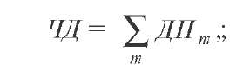

где ЧД — чистый доход; ДП_{т} — сальдо денежного потока (накопленный эффект за расчетный период).
Наибольшее распространение на практике получил показатель чистого дисконтированного дохода (ЧДД— Net Present Value, NPV) т.е. накопленного дисконтированного эффекта за период времени (часто его называют приведенным эффектом или чистой текущей стоимостью инвестиционного проекта).
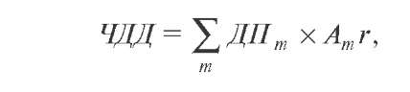
где ЧДД— чистый дисконтированный доход; ДП_{т} — сальдо денежного потока (накопленный эффект за расчетный период); А_{т} — коэффициент дисконтирования, рассчитанный по ставке г, доли единицы; г — норма дисконта (ставка доходности) доли единицы.

Чистый доход и чистый дисконтированный доход показывают превышение суммарных денежных поступлений над суммарными денежными затратами для данного инвестиционного проекта (без учета и с учетом неравномерности эффектов, относящихся к различным моментам времени).

Для признания инвестиционного проекта эффективным с позиции инвестора необходимо, чтобы чистый дисконтированный доход был положительным. При сравнении альтернативных инвестиционных проектов предпочтение отдают проектам с более высоким значением этого дохода (при выполнении условия его положительности).
Внутренняя норма доходности (ВНД — Internal Rate of Return, IRR) характеризует рентабельность инвестиционного проекта (часто ВНД называют внутренней нормой прибыли или рентабельности). В проектах, начинающихся с инвестиционных затрат и имеющих положительный чистый доход, внутренней нормой доходности называют положительное число (г), если:
- при норме дисконта (г = г_{х}) чистый дисконтированный доход инвестиционного проекта обращается в ноль;
- это число единственное.
В каждом конкретном случае внутренней нормой доходности называют такое положительное число (г_{х}) которое при норме дисконта (г = г_{х}) обращает чистый дисконтированный доход инвестиционного проекта в ноль. При все больших значениях (г) он положителен. Если не выполнено хотя бы одно из этих условий, предполагается, что внутренней нормы доходности не существует.
Внутреннюю норму доходности устанавливают как неотрицательною величину исходя из следующего уравнения :
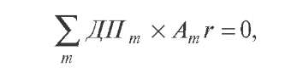

где ДП_{m} — сальдо денежного потока (накопленный эффект за расчетный период); А_{т} — коэффициент дисконтирования (при норме доходности (г), доли единицы; г — норма дисконта (ставка доходности), доли единицы.
Если все притоки и оттоки средств происходят в начале конца каждого шага, а приведение осуществляют к началу конца нулевого шага, уравнение имеет вид:
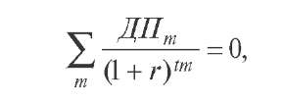

где ДП_{т} — сальдо денежного потока (накопленный эффект за расчетный период); г — норма дисконта (ставка доходности), доли единицы; tin — продолжительность расчетного периода, лет.
Для определения внутренней нормы доходности нет необходимости заранее знать норму дисконта, поскольку ее исчисляют через подбор показателей.
Если представленные выше уравнения не имеют неотрицательных решений или имеют более одного такого решения, внутренней нормы доходности такого инвестиционного проекта не существует.
Для оценки эффективности инвестиционного проекта значение внутренней нормы доходности целесообразно сравнивать с нормой дисконта (г). Инвестиционные проекты, у которых внутренняя норма доходности меньше (г) имеют отрицательный чистый дисконтированный доход и поэтому непригодны для инвестиций.
Внутренняя норма доходности может быть использована также для:
• экономической оценки проектных решений, если известны приемлемые значения внутренней нормы доходности инвестиционных проектов данного типа;
- оценки устойчивости инвестиционных проектов при разности внутренней нормы доходности и нормы дисконта;
- определения участниками инвестиционного проекта нормы дисконта по данным о внутренней норме доходности альтернативных вложений капитала.
Сроком окупаемости (простым сроком окупаемости) инвестиционного проекта называют продолжительность периода от начального момента до момента окупаемости. Начальный момент фиксируют в задании на проектирование (обычно как нулевой шаг или начало текущей деятельности).
Моментом окупаемости называют тот наиболее ранний момент времени в расчетном периоде, после которого чистый дисконтированный доход становится положительным числом, т.е. ЧДД ≥0.
Следует отметить, что сроки окупаемости можно устанавливать от различного начального момента:
- от начала реализации инвестиционного проекта;
- от даты ввода в действие первого пускового комплекса;
- от завершения периода освоения проектной мощности.
При оценке эффективности инвестиционного проекта принимают во внимание следующее условие: если срок окупаемости удовлетворяет заданному (например два года), дальнейший отбор по данному параметру не производят.
Потребность в дополнительном финансировании — это максимальное значение абсолютной величины отрицательно накопленного сальдо от инвестиционной и текущей деятельности. Величину такой потребности не нормируют. Чем ниже абсолютное значение данной потребности, тем меньший объем денежных средств привлекают для финансирования инвестиционного проекта из внешних источников. Таким образом, сумма потребности в дополнительном финансировании показывает минимальный объем внешнего финансирования инвестиционного проекта, необходимый для обеспечения его финансовой реализуемости. Поэтому эту потребность называют капиталом риска.
Следует помнить, что реальный объем потребности в финансировании не всегда совпадает с потребностью в дополнительном финансировании и, как правило, превышает его за счет необходимости обслуживания долга перед кредиторами (по уплате процентов по заемным средствам).
Потребность в дополнительном финансировании с учетом дисконта — это максимальное значение абсолютной величины отрицательного накопленного дисконтированного сальдо от инвестиционной и текущей деятельности. Величина такой потребности выражает минимальный дисконтированный объем внешнего финансирования инвестиционного проекта, необходимый для обеспечения его финансовой реализуемости.
Индексы доходности показывают относительную «отдачу» инвестиционного проекта на вложенные в него средства. Их рассчитывают как для дисконтированных, так и для недисконтированных денежных потоков.
Для оценки эффективности инвестиционных проектов используют следующие индексы доходности:
- индекс доходности затрат — отношение суммы денежных притоков (накопленных поступлений) к сумме денежных оттоков (накопленных платежей);
- индекс доходности дисконтированных затрат — это отношение суммы дисконтированных денежных притоков к сумме дисконтированных денежных оттоков;
- индекс доходности инвестиций — отношение суммы элементов денежного притока от текущей деятельности к абсолютной сумме элементов денежного оттока по инвестиционной деятельности. Он равен отношению чистого дохода к накопленному объему инвестиций, увеличенному на единицу;
- индекс доходности дисконтированных инвестиций — отношение дисконтированных элементов денежного потока от текущей деятельности к абсолютной дисконтированной сумме элементов денежного потока от инвестиционной деятельности. Численно он равен отношению чистого дисконтированного дохода к накопленному дисконтированному объему инвестиций, увеличенному на единицу.
При расчете индексов необходимо учитывать либо все капитальные вложения за расчетный период (включая вложения в замещение выбывших основных средств), либо только первоначальные капиталовложения, осуществленные до ввода в эксплуатацию организации (предприятия). Индексы доходности затрат и инвестиций больше единицы, если для этого потока чистый дисконтированный доход положителен. Индексы доходности дисконтированных затрат для всех видов эффективности должны быть больше единицы.
Близость данного параметра к единице может характеризовать недостаточную устойчивость инвестиционного проекта к возможным колебаниям доходов и затрат. Индексы доходности инвестиций также должны быть выше единицы. Эти индексы используются при рассмотрении вопроса о финансировании.
Расчет денежного потока можно представить в виде таблицы

Денежные потоки по инвестиционному проекту
№ пп | Показатель | Номер шага расчета
№ пп | Показатель | 0 | 1 | 2 | 3 | 4 | 5 | 6 | 7 | 8
1. | Денежный поток от текущей деятельности — ДП₁ — приток денежных средств (+)
2. | Денежный поток от инвестиционной деятельности ДП₂ — приток (+)
3. | Денежный поток от инвестиционной деятельности ДП₂ — отток (-)
4. | Денежный поток от инвестиционной деятельности ДП₂ — сальдо
5. | Сальдо суммарного денежного потока —  ДП = дп₁ + дп₂
6. | Сальдо накопленного денежного потока (нарастающим итогом)
7. | Коэффициент дисконтирования из таблицы множителей — А_{т}
8. | Дисконтированное сальдо суммарного денежного потока (стр. 5 х стр. 7)
9. | Дисконтированные инвестиции (стр. 4 х стр. 7)

При этом необходимо учитывать следующее:
- притоки денежных средств показывают со знаком «плюс», оттоки — со знаком «минус»;
- все притоки и оттоки на каждом шаге считают относящимися к концу этого шага, а точкой приведения считается конец нулевого периода;
- помимо данных расчетов необходимо учитывать влияние инфляции на величину цен (приведение цен в текущие);
- коэффициенты дисконтирования для установления нормы дисконта, как правило, берутся из таблиц множителей дисконтирования.
При расчете эффективности конкретного инвестиционного проекта результат может быть различным из-за распределения текущих и инвестиционных денежных потоков внутри шагов расчетного периода. Поэтому денежные потоки целесообразно распределять по шагам (годам) таким образом, чтобы инвестиционный проект оказался для инвестора эффективным.

6. Сравнительный анализ финансовой состоятельности инвестиционных проектов
За рубежом накоплен значительный опыт разработки и использования количественных методов изучения, анализа и оценки привлекательности инвестиционных проектов. В их основе лежит сравнение дохода (прибыли) с капитальными затратами. С помощью критериальных показателей (доходности, рентабельности, безопасности, периода окупаемости, финансовой реализуемости и др.) можно выбрать проекты для дальнейшего рассмотрения инвестором (застройщиком), экспертом, аналитиком на предмет их реализации.
Экспертизу инвестиционного проекта осуществляют для того, чтобы сравнить ситуацию «без проекта» с ситуацией «с проектом», то есть исследовать те изменения затрат и результатов, которые будут вызваны именно данным инвестиционным проектом. В этом случае привлекательность проекта для участников будет определяться получением выгоды в результате его осуществления (за вычетом понесенных инвестором затрат).
В условиях рыночной экономики критерием привлекательности служит уровень доходности (прибыльности), полученной на вложенный капитал. Под доходностью (рентабельностью) инвестиционного проекта понимают не просто прирост капитала, а такой темп этого прироста, который полностью компенсирует изменение покупательной способности денег в течение рассматриваемого периода, обеспечивает приемлемый уровень доходности (прибыльности) и покрывает риск инвестора, связанный с его реализацией.
Следовательно, проблема оценки привлекательности инвестиционного проекта для инвестора заключается в определении его прибыльности.
В проектном анализе используют два основных подхода к оценке эффективности инвестиционных проектов: статистические (простые) и динамические (дисконтированные) методы (модели).
Статистические методы оценки не учитывают фактор времени и используют данные бухгалтерской отчетности, на базе которой устанавливают простую норму прибыли и срок окупаемости инвестиционного проекта.
В практике зарубежных компаний часто используют коэффициент эффективности инвестиций (учетную норму прибыли — Accounting Rate of Return, ARR). Ее рассчитывают делением среднегодовой суммы чистой прибыли на среднюю величину инвестиций за расчетный период. Среднюю величину инвестиций определяют путем деления исходной суммы капиталовложений на два, если предполагается, что по истечении срока реализации инвестиционного проекта все капитальные затраты будут списаны. Если допускают наличие остаточной (ликвидационной) стоимости основного капитала, ее оценку учитывают в расчетах.
Наиболее распространенный алгоритм расчета коэффициента эффективности инвестиций (ARR) следующий:
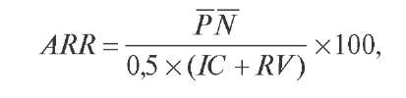

где PN — среднегодовая чистая прибыль; RV— остаточная стоимость основного капитала; 1С — средняя величина инвестиций в инвестиционный проект.
Данный показатель чаще всего сравнивают с коэффициентом рентабельности всего вложенного или авансированного капитала:


где ROA — коэффициент рентабельности вложенного (авансированного) капитала, %; PN — среднегодовая чистая прибыль; А — средняя стоимость активов за расчетный период.
Основное правило : ARR > ROA.
Параметром, обратным коэффициенту эффективности инвестиций, является простой срок окупаемости инвестиционного проекта:
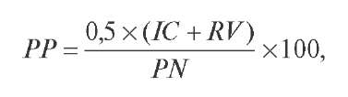

где РР — срок окупаемости инвестиций, лет; PN — среднегодовая чистая прибыль; RV— остаточная стоимость основного капитала; 1С — средняя величина инвестиций в инвестиционный проект.
К реализации принимают инвестиционные проекты с минимальным сроком окупаемости инвестиций.
В мировой практике наибольшее распространение получили следующие динамические модели оценки эффективности инвестиционных проектов:
- чистый приведенный эффект, или чистый дисконтированный доход — Net Present Value, NPV;
- дисконтированный индекс доходности (рентабельности) инвестиций — Discounted Profitability Index, DPI;
- дисконтированный период окупаемости инвестиций — Discounted Payback Period, DPP;
- внутренняя норма доходности (прибыльности) — Internal Rate of Return, IRR;
- модифицированная внутренняя норма доходности — Modified Internal Rate of Return, MIRR
Метод чистого приведенного эффекта (ЧПЭ — NPV) ориентирован на достижение главной цели инвестирования — получение приемлемого для инвестора чистого дохода в форме прибыли. Данный метод позволяет получить наиболее обобщенную характеристику финансового результата реализации инвестиционного проекта, то есть конечный эффект в абсолютном выражении.
Инвестиционный проект может быть одобрен инвестором (застройщиком), если NPV> 0. Проект отвергается при NPV< 0.
Инвесторы будут удовлетворены, если подтвердится рост курсовой стоимости акций акционерного общества, успешно реализовавшего инвестиционный проект.
Чистый приведенный эффект выражают разницей между приведенной к настоящей стоимости (путем дисконтирования) суммой денежных поступлений за период эксплуатации проекта и суммой инвестированных в его реализацию денежных средств:
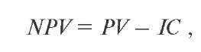

где NPV — чистый приведенный эффект; PV— сумма денежных поступлений за период после дисконтирования; 1С — величина инвестированных денежных средств.
Условия реализации инвестиционных проектов различны. К таким условиям относят: сроки эксплуатации инвестиционных проектов, их масштабы, длительность строительного цикла, ставки дисконтирования и др. Для их рассмотрения и изучения используются данные инвестиционных планов (бизнес-планов) со следующими параметрами

.Данные инвестиционных планов (бизнес-планов)

№ пп | Показатели | Расчетный период , лет
Инвестиционный проект № 1
1. | Инвестиционная деятельность: — отток денежных средств (капиталовложения)
2. | Текущая деятельность:  — денежные поступления в форме чистой прибыли и амортизационных отчислений (чистый приток денежных средств)
Инвестиционный проект № 2
1. | Инвестиционная деятельность: — отток денежных средств (капиталовложения)
2. | Текущая деятельность: — денежные поступления в форме чистой прибыли и амортизационных отчислений (чистый приток денежных средств)

Расчет настоящей стоимости денежных поступлений можно осуществить по следующей форме (табл. ).

Расчет настоящей стоимости денежных поступлений по инвестиционным проектам
Год | Будущая стоимость денежных поступлений СFV) | Дисконтирующий множитель при заданной ставке дисконтирования, доли единицы | Настоящая  стоимость  денежных поступлений (PV)  (гр. 2 х гр. 3)
Инвестиционный проект № 1
1 год
2 год
3 год
4 год
Всего

Инвестиционный проект № 2
1 год
2 год
3 год
4 год
Всего

Для проведения расчетов дисконтный множитель, как правило, устанавливают по формуле:

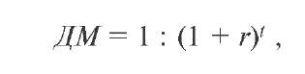

где ДМ — дисконтирующий множитель, доли единицы; г — ставки дисконтирования, доли единицы; t — расчетный период, лет.
По полученным данным проводят исследование и анализ привлекательности инвестиционных проектов в соответствии с применяемыми показателями:
- по NPV— чистому приведенному эффекту;
- по объему капитальных вложений.
Если капитальные вложения в инвестиционный проект осуществляют в несколько этапов (интервалов), расчет чистого приведенного эффекта от реализации этого проекта производят по следующей формуле:
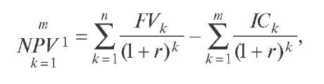

где NPV¹ — чистый приведенный эффект инвестиционного проекта при многократном (пошаговом) осуществлении инвестиционных затрат; FV_{k} — будущая стоимость денежных поступлений от реализации инвестиционного проекта на шаге (к) общего периода реализации проекта; 1С_{к} — сумма инвестиций в инвестиционный проект на шаге (к) общего периода реализации проекта; к — период реализации инвестиционного проекта; г — ставки дисконтирования, доли единицы; т — общее число лет вложения капитала в инвестиционный проект; п — продолжительность расчетного периода (жизненного цикла инвестиционного проекта), лет.
Важное достоинство показателя чистого приведенного эффекта состоит в том, что этот параметр для различных инвестиционных проектов можно суммировать. Данное свойство позитивно и выделяет этот показатель из всех остальных, что позволяет использовать его в качестве основного при анализе оптимальности инвестиционного портфеля организации (предприятия) — застройщика.
Дисконтированный индекс доходности рассчитывают по следующей формуле:


где DPI — дисконтированный индекс доходности (рентабельности) инвестиционного проекта; PV— настоящая стоимость денежных поступлений; 1С — сумма инвестиций (капиталовложений) в инвестиционный проект.
Если инвестиции, связанные с предстоящей реализацией инвестиционного проекта, осуществляют в несколько этапов (шагов), расчет дисконтированного индекса доходности производят по следующей формуле:
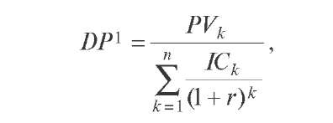

где DPP — дисконтированный индекс доходности при многократном осуществлении инвестиционных затрат; PV_{k} — настоящая стоимость денежных поступлений на шаге расчета (к) общего периода реализации проекта; 1С_{к} — сумма инвестиций (капиталовложений) в инвестиционный проект на шаге расчета (к) общего периода реализации проекта; г — ставки дисконтирования, доли единицы; п — число шагов (этапов) в общем расчетном периоде; к — период реализации инвестиционного проекта.
Если значение DPP < 1,0, инвестиционный проект отвергается, так как он не принесет инвестору дополнительного дохода. К реализации принимают только инвестиционные проекты, где DPP > 1,0.
Дисконтированный период окупаемости вложенных средств — один из самых распространенных показателей оценки эффективности инвестиционных проектов. Его рассчитывают по формуле:
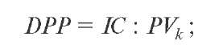

где DPP — дисконтированный период окупаемости инвестиционного проекта, лет; 1С — сумма инвестиций, направленных на реализацию инвестиционного проекта; PV_{k} — средняя величина денежных поступлений в периоде (к).
Характеризуя показатель DPP, необходимо отметить, что он может быть использован для оценки не только эффективности капитальных вложений, но и уровня инвестиционного риска, связанного с ликвидностью инвестиций. Чем длительнее период реализации инвестиционного проекта до полной его окупаемости, тем выше уровень инвестиционного риска. Недостаток данного показателя состоит в том, что он не учитывает те денежные потоки, которые формируются после периода полной окупаемости капиталовложений. Так, по инвестиционным проектам с длительным сроком эксплуатации после наступления периода окупаемости может быть получена большая сумма чистого приведенного эффекта, чем по инвестиционным проектам с коротким сроком окупаемости.
Внутренняя норма доходности (или маржинальная эффективность капитала) является наиболее сложным показателем для оценки эффективности реальных инвестиционных проектов. Этот показатель доходности характеризует уровень прибыльности инвестиционного проекта, выражаемый дисконтной ставкой, по которой будущая стоимость денежных поступлений от капитальных вложений приводится к настоящей стоимости вложенных (авансированных) средств.
При одновременном вложении капитала (только в нулевой период) внутреннюю норму доходности можно определить по формуле


где IRR — внутренняя норма доходности инвестиционного проекта, %; NPV— чистый приведенный эффект инвестиционного проекта; 1С — инвестиции (капиталовложения) в данный инвестиционный проект.
Однако приведенная ситуация для инвестиционной практики не типична. В большинстве случаев все доходы и затраты по инвестиционному проекту приводят к настоящей стоимости не на основе задаваемой извне дисконтной ставке, а на базе внутренней нормы доходности самого проекта
В теории инвестиционного менеджмента данный параметр выражают ставкой рентабельности, при которой настоящая стоимость денежных поступлений от инвестиционного проекта (Cash Flow, CF) соответствует настоящей стоимости инвестиционных затрат, т.е. величины чистого приведенного эффекта (NPV) равна нулю. Это означает, что все капитальные вложения в инвестиционный проект окупились.
При разновременном осуществлении капитальных вложений в инвестиционный проект внутреннюю норму доходности (IRR) его вычисляют по следующей формуле:
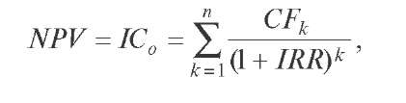

где NPV— чистый приведенный эффект инвестиционного проекта; 1С₀ — инвестиции (капиталовложения) в данный инвестиционный проект на нулевом шаге; CF_{k} — денежные поступления на шаге (к) расчетного периода; IRR — внутренняя норма доходности инвестиционного проекта, выбранная проектоустроителем, доли единицы.
Для определения внутренней нормы доходности инвестиционного проекта (IRR) часто используют следующую формулу:
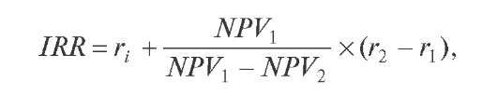

где IRR — внутренняя норма доходности инвестиционного проекта; r\, г2 — выбранные инвестором ставки дисконтирования в определенном диапазоне (например, 10—11%, 11—12%, 12—13% и т.д.); NPV_{h} NPV₂ — чистый приведенный эффект при ставке дисконтирования Г\, Г2 .
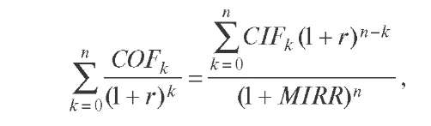
Общая расчетная формула имеет вид:

где COFk — отток денежных средств в (к) периоде по абсолютной величине; CIF_{k} — приток денежных средств в (к) периоде; г — стоимость (цена) источника финансирования инвестиционного проекта, доли единицы; п — продолжительность жизненного цикла инвестиционного проекта, лет.

Из приведенного уравнения определим значение MIRR:

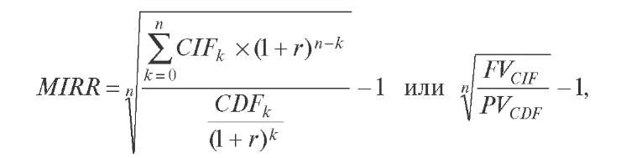

где FV_{CIF} — будущая (терминальная) стоимость притоков денежных средств в натуральном выражении; РУ_{СШ} — приведенная (дисконтированная) стоимость оттоков денежных средств в абсолютном выражении; п — продолжительность жизненного цикла инвестиционного проекта, лет.
Данная формула имеет смысл, если терминальная стоимость притоков средств больше суммы дисконтированных оттоков (приток денежных средств превышает их отток).
Критерий MIRR используют для оценки независимых инвестиционных проектов с неординарными денежными потоками.
На базе рассчитанных показателей рекомендуется составлять итоговую таблицу (табл. ), характеризующую эффективность инвестиционных проектов.

Таблица . Сводные показатели, выражающие эффективность инвестиционных проектов
№ п/п | Инвестиционные полек проекты | Чистый приведенный эффект (NPV) | Дисконтированный индекс доходности (DPI) | Дисконтированный период окупаемости (DPP), лет | Внутренняя норма доходности (IRR), %
1.
2.

Каждый из методов оценки эффективности инвестиционных проектов дает возможность менеджерам организаций (предприятий) изучить характерные особенности каждого инвестиционного проекта и принять правильное инвестиционное решение. Поэтому опытные аналитики используют все методы в инвестиционном анализе, а компьютерные технологии облегчают решение задач по отбору наиболее эффективных инвестиционных проектов.
Таким образом, основные критерии принятия инвестиционных решений следующие:
- отсутствие более выгодных альтернатив;
- минимизация рисков потерь от инфляции;
- краткость срока окупаемости капитальных вложений;
- дешевизна инвестиционного проекта;
- обеспечение стабильности поступления доходов от проекта в течение длительного периода времени;
- высокая рентабельность инвестиций после дисконтирования;
- достаточность инвестиционных ресурсов для осуществления инвестиционного проекта;
- сохранение финансовой устойчивости, платежеспособности и ликвидности баланса организации (предприятия) в течение всего срока реализации инвестиционного проекта и др.
Используя комбинацию указанных параметров, менеджмент или собственник организации (предприятия) может принять решение в пользу выбора того или иного инвестиционного проекта, отвечающее его стратегическим целям.
Главное требование к инвестиционному портфелю организации (предприятия) — его сбалансированность. Сбалансированность портфеля означает, что необходимо располагать инвестиционными проектами, которые в настоящее время и в ближайшем будущем обеспечат организацию (предприятие) денежными средствами и способны принести отдачу (в форме чистого денежного потока).
Одновременно целесообразно деинвестировать денежные средства из стареющих видов производства в более современные, обеспечивающие конкурентоспособность продукции организации (предприятия).

4.7. Анализ и оценка проектных рисков
Реализация капитальных инвестиционных проектов связана с высоким риском, уровень которого существенно возрастает в условиях становления рыночных отношений в современной Российской Федерации.
Увеличение риска связано с колебаниями макроэкономической ситуации в стране и в частности на рынке инвестиционных товаров, с появлением новых видов инвестиционных проектов и форм финансирования.
Под инвестиционным риском понимают вероятность возникновения непредвиденных финансовых потерь (снижение прибыли, дохода и даже потеря капитала инвестора) вследствие наступления неблагоприятных обстоятельств. В системе показателей оценки реальных инвестиционных проектов уровень риска следует за такими важными параметрами, как объем инвестиционных затрат и чистого дисконтированного дохода (чистых денежных поступлений) от реализации инвестиционного проекта.
Инвестиционный риск означает также возможность возникновения таких условий, которые могут привести к негативным последствиям для всех или отдельных участников инвестиционного проекта. В Методических рекомендациях по оценке эффективности инвестиционных проектов показатели эффективности, установленные с учетом факторов неопределенности и риска, называют ожидаемыми. Следовательно, неопределенность характерна для всех видов реального инвестирования, а риск объективно им сопутствует. При этом сценарий осуществления инвестиционного проекта, для которого были выполнены расчеты эффективности, рассматривается как базисный, а все остальные возможные варианты — как вызывающие те или иные позитивные или негативные отклонения от соответствующих базисному сценарию скрытых значений параметров эффективности.
Наличие или отсутствие риска при осуществлении того или иного сценария, устанавливает каждый участник инвестиционного проекта по величине и знаку соответствующих отклонений. Риск, связанный с возникновением тех или иных условий реализации инвестиционного проекта, зависит от того, с точки зрения чьих интересов его оценивают (риск участника инвестиционного проекта, акционера, кредитора и др.). Отдельные факторы неопределенности учитывают в расчетах эффективности, если при неодинаковых значениях данных факторов затраты и результаты по проекту существенно различаются.
В указанных Методических рекомендациях определено, что инвестиционный проект считается устойчивым, если при всех сценариях он оказывается эффективным, а возможные потери устраняются организационно-техническими мероприятиями, предусмотренными инвестиционным проектом. Если такие меры не позволяют повысить устойчивость инвестиционного проекта, его не принимают к реализации.
Инвестиционные риски систематизируют по следующим признакам:
- формам проявления;
- формам инвестирования;
- источникам возникновения
По формам проявления выделяют экономические, политические, социальные, экологические и прочие виды проектных рисков.
По формам инвестирования различают риски, связанные с реализацией инвестиционных проектов и с управлением фондовым портфелем (финансовыми инструментами).
По источникам возникновения выделяют два основных вида риска — системные (рыночные) и несистемные (специфические) риски.
Системные (рыночные) риски актуальны для всех участников инвестиционного процесса и обусловлены действием объективных факторов экономического развития страны:
- смена конъюнктурных циклов развития рынка инвестиционных товаров;
- новации налогового законодательства в сфере инвестиций и инвестиционной деятельности;
- ужесточение политики государства на рынке ссудного капитала (кредитная рестрикция);
- бюджетные ограничения (например упразднение бюджета развития, предназначенного для финансирования долгосрочных инвестиций, в составе федерального бюджетного фонда денежных средств) и проч.
Системный риск является не диверсифицируемым для каждого конкретного инвестора. Он может возникнуть неожиданно, а его последствия трудно планировать или прогнозировать.
Несистемные (специфические) риски актуальны для коммерческого инвестиционного проекта и для отдельного инвестора. Негативные последствия несистемного риска можно предвидеть или значительно снизить за счет более рационального управления инвестиционным портфелем.
В специальной литературе по финансовому и инвестиционному менеджменту рассматриваются и другие виды рисков, например по уровню финансовых потерь. Кроме того, риски классифицируют на допустимые, критические и катастрофические. Приводятся и другие виды и классификации проектных рисков.
В процессе оценки возможного размера финансовых потерь от инвестиционной деятельности используют абсолютные и относительные показатели. Абсолютный объем финансовых потерь представляет собой сумму убытка (ущерба), причиненного инвестору в связи с наступлением неблагоприятных обстоятельств. Относительный размер финансовых потерь (убытка) выражается отношением возможного убытка к избранному базисному показателю (величине ожидаемой прибыли (доходу) от инвестиций или сумме вложенного в данный момент времени капитала):
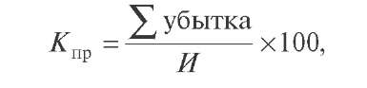
где К_{ир} — коэффициент проектного риска, %; И — объем инвестиций (капиталовложений), направленных в конкретный инвестиционный проект.
Подобные финансовые потери можно считать низкими, если их уровень к объему инвестиций в инвестиционный проект не превышает 5%. Средними потерями можно считать потери в пределах от 5 до 10%. Высокими и очень высокими потерями, соответственно, считаются потери от 10%, но не выше 20% и свыше 20%
К наиболее распространенным методам анализа и оценки инвестиционных (проектных) рисков относятся:
- статистический;
- графический (построение графика безубыточности инвестиционного проекта);
- целесообразности затрат;
- экспертных оценок;
- использования аналогов.
Содержание статистического метода заключается в изучении доходов и потерь от вложения капитала и установлении частоты их возникновения. На основе полученных данных составляют прогноз на будущее. В процессе применения этого метода осуществляют расчет среднеквадратических отклонений, дисперсии, коэффициентов вариации и др.
Дисперсия показывает степень колебания изучаемого показателя (например ожидаемого дохода от проекта) по отношению к его средней величине:
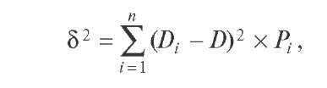

где β² — дисперсия; D₁ — конкретное значение (r) возможных вариантов ожидаемого дохода по рассматриваемому проекту; D — среднее ожидаемое значение дохода по рассматриваемому проекту; Р₁ — возможная частота (вероятность) получения отдельных вариантов (/-го вида) ожидаемого дохода по проекту; n — число наблюдений (сценариев).
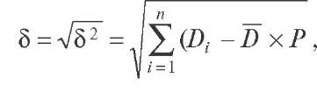
Среднеквадратическое (стандартное) отклонение — это наиболее распространенный показатель оценки уровня индивидуального инвестиционного риска. Данный показатель определяют на основе дисперсии по формуле:

где: β — среднеквадратическое (стандартное) отклонение; D₁ — конкретное значение (t) возможных вариантов ожидаемого дохода по рассматриваемому проекту; D — среднее ожидаемое значение дохода по изучаемому проекту; P_{i} — возможная частота (вероятность) получения отдельных вариантов (i-го вида) ожидаемого дохода по проекту (общая величина (Р = 1); частные значения — доли единицы: 0,1; 0,2; 0,3 и т.д. — устанавливаются экспертным путем); п — число наблюдений (сценариев).
Вариация выражает изменения (колебания) количественной оценки признака при переходе от одного случая (варианта) к другому. Например, изменение рентабельности активов (собственного капитала, инвестиций и др.) можно определить (ЭРа), суммируя произведение фактических значений экономической рентабельности активов на соответствующие вероятности:
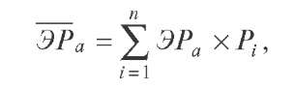

где ЭР_{а} — средняя рентабельность активов, %; ЭР_{а} — экономическая рентабельность активов, % ; P_{i} — значение вероятности, доли единицы.
Коэффициент вариации (Кв) позволяет оценить уровень риска, если показатели средних ожидаемых доходов отличаются между собой:
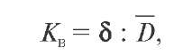

где К_{в} — коэффициент вариации, доли единицы; β — показатель среднеквадратического отклонения;
При сравнении инвестиционных проектов по уровню риска предпочтение отдается тому из них, по которому значение самое минимальное, что свидетельствует о наиболее благоприятном соотношении риска и дохода (табл. 6.7)
Таблица 6.7. Расчет коэффициента вариации по инвестиционным проектам
Инвестиционные проекты | Среднеквадратическое отклонение  (β) | Средний ожидаемый доход по инвестиционным проектам (D) | Коэффициент  вариации (гр. 2 : гр. 3)
Проект № 1
Проект № 2
Проект № 3

В инвестиционной практике часто используют следующую шкалу оценки уровня проектного риска по коэффициенту вариации: до 10% — низкий уровень; от 10 до 25% — средний уровень; свыше 25% — высокий уровень.
Статистический метод расчета уровня риска требует большого объема информации, которая не всегда имеется у инвестора — застройщика.
Степень устойчивости инвестиционного проекта к возможным колебаниям условий реализации может быть оценена с помощью показателей границ безубыточности и предельных значений таких параметров, как объем производства, цена производимой продукции, издержки производства и реализации и др. Подобные показатели используют только для характеристики возможного влияния показателей инвестиционного проекта на эффективность и финансовую реализуемость. Границу безубыточности инвестиционного проекта для некоторого шага расчета устанавливают к такому значению этого коэффициента на данном шаге, при использовании которого общая прибыль в этом проекте (на этом шаге) равна нулю. Уровень безубыточности (критическую точку безубыточности) определяют для инвестиционного проекта в целом.
Безубыточность хозяйственной деятельности объекта инвестирования (на стадии его эксплуатации) достигается при таком объеме производства (реализации, продаж), который равен сумме текущих издержек. График безубыточности представлен на рис. 6.2.
Формула расчета порогового значения объема производства (Q) в стоимостном выражении имеет следующий вид:
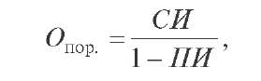

где О_{пор.} — пороговое значение объема производства в стоимостном выражении; СИ — условно-постоянные (стабильные издержки производства) в денежном выражении; ПИ — доля условно-переменных издержек в объеме производства (продаж), выраженная в частях единицы).
Объем производства в физическом выражении и рассчитывается по формуле:
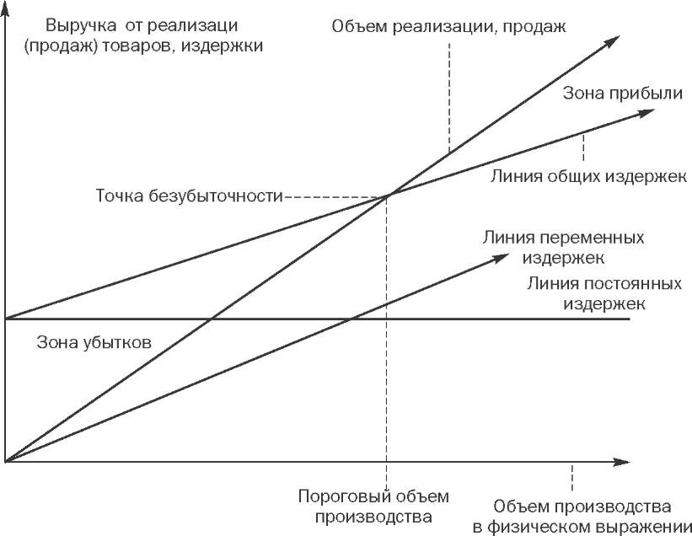
. График безубыточности инвестиционного проекта
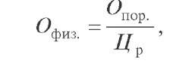

где О_{ФИЗ} — пороговое значение объема производства в физическом выражении; О_{пор} — пороговое значение объема производства в стоимостном выражении; Ц_{р} — цена реализации единицы товара.
При использовании указанных формул все цены и издержки учитывают без НДС, акцизов и иных косвенных налогов.
Коэффициент безубыточности устанавливают по формуле:
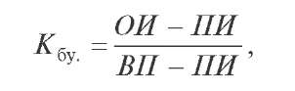

где К_{6у} — коэффициент безубыточности на соответствующем шаге расчета эффективности инвестиционного проекта; ОИ — общие издержки (сумма условно-постоянных и условно переменных издержек); ПИ — условно-переменные издержи; ВП — выручка от реализации (продаж) товаров без косвенных налогов.
На практике инвестиционный проект считается устойчивым, если по проекту в целом коэффициент безубыточности равен 0,6—0,7 после освоения проектных мощностей. Более высокое значение данного показателя свидетельствует о недостаточной устойчивости инвестиционного проекта к колебаниям спроса на продукцию на соответствующем шаге расчета. Следует иметь в виду, что удовлетворительные значения уровня безубыточности на каждом шаге не гарантируют эффективность инвестиционного проекта (положительность чистого дисконтированного дохода). В то же время высокие значения уровня безубыточности на отдельных шагах нельзя рассматривать как фактор нереализуемости инвестиционного проекта (например, на этапе освоения вводимых мощностей или в период капитального ремонта крупного технологического оборудования они могут превышать единицу).
Метод анализа целесообразности затрат ориентирован на выявление потенциальных зон риска. Перерасход инвестиционных затрат может быть вызван следующими факторами (эти ключевые факторы могут быть детализированы):
- изменение границ проектирования;
- возникновение дополнительных затрат у подрядчика в ходе строительства объекта;
- различие в эффективности инвестиционных проектов (доходности, окупаемости, безопасности);
- первоначальная недооценка стоимости инвестиционного проекта и т.д.
Метод экспертных оценок основан на анкетировании специа- листов-экспертов. Полученные результаты статистики обрабатывают в соответствии с поставленной аналитической задачей. Для получения наиболее представительной информации к участию в экспертизе привлекают специалистов, имеющих высокий профессиональный уровень и большой практический опыт работы в области реального инвестирования.
Метод использования аналогов заключается в поиске сходства (подобия) инвестиционных проектов и их сопоставлении с другими аналогичными проектами. Для данного метода, как и для метода экспертных оценок, характерен определенный субъективизм, поскольку решающее значение при оценке имеют опыт и знания эксперта или аналитика.
Возможные пути снижения проектных рисков следующие:
- диверсифицировать риска — вложить средства не в один, а в несколько инвестиционных проектов, полагая, что хотя бы часть из них принесет прибыль, способную компенсировать убытки от других инвестиционных проектов;
- отложить инвестиционное решение до получения дополнительной информации и выяснения ситуации на рынке инвестиционных товаров (например поручить проведение дополнительного анализа инвестиционного проекта консалтинговой организации);
- переложить часть риска на партнеров-участников инвестиционного проекта (например учесть степень риска в ссудном проценте у банка-кредитора);
- застраховать инвестиции в страховой компании независимо оттого, что за подобную операцию придется выплатить вознаграждение страховщику, что приведет к повышению стоимости инвестиционного проекта;
- сформировать резерв для покрытия непредвиденных потерь по инвестиционному проекту (например в размере 3—5% от стоимости инвестиционного проекта);
- упростить схему реализации инвестиционного проекта (например, предусмотреть сдачу в эксплуатацию пусковых комплексов, этапов, очередей и др.);
- сократить сроки реализации инвестиционного проекта, тем самым снизив риск, который со временем возрастает, и таким путем повысить ликвидность долгосрочных инвестиций;
- повторно проверить результаты расчетов на устойчивость инвестиционного проекта к возможным ошибкам в прогнозах цен, объемов инвестиций, реализации (продаж), издержек производства и других исходных параметров, для чего проектные расчеты составляют в нескольких вариантах: пессимистический, оптимистический, наиболее реальный.
Используя указанные способы, можно существенно снизить риски, связанные с реальным инвестированием.

4.8. Оперативное управление портфелем реальных инвестиций
На основе детальной оценки каждого инвестиционного проекта осуществляют их окончательный отбор в формируемый организацией (предприятием) портфель реальных инвестиций. Формирование портфеля реальных инвестиций базируется на следующих принципах:
    - Множественность критериев отбора. Данный принцип позволяет учесть всю систему целей и задач инвестиционной деятельности, которые обусловлены внешней и внутренней социально-экономической средой. Его сущность — ранжирование целей и задач инвестирования по их важности для организации (предприятия)-инвестора. Например в соответствии с такими параметрами, как доходность, срок окупаемости и безопасность инвестиций.
    - Систематизация критериев по видам инвестиционных проектов. Подобную классификацию критериев осуществляют по инвестиционным проектам, носящим затратный характер, проектам замещения, независимым и иным проектам.
    - Учет влияния объективных параметров инвестиционной деятельности организации (предприятия). Такими параметрами могут быть планируемый объем капиталовложений, формы и направления отраслевой и региональной диверсификации инвестиционной деятельности, наличие собственных источников финансирования капиталовложений, возможности привлечения средств с финансового рынка и др.
    - Достижение взаимосвязи инвестиционной деятельности с текущей (обычной, операционной, основной) и финансовой деятельностью организации (предприятия). Данную взаимосвязь обеспечивают путем формирования денежных потоков от текущей, инвестиционной и финансовой деятельности и их концентрации в едином денежном потоке в рамках конкретных интервалов (периодов) времени. Так, реализацию конкретного инвестиционного проекта и портфеля в целом обеспечивают соответствующими источниками финансирования, поступающими от текущей и финансовой деятельности (например чистая прибыль, амортизационные отчисления, средства, мобилизованные на кредитном и финансовом рынках). Возвратный денежный поток от инвестиционной деятельности формируется после успешной реализации проектов с заданными параметрами эффективности.
5. Сбалансированность портфеля реальных инвестиций с материальными и финансовыми ресурсами организации (предприятия). Ее обеспечивают с помощью таких параметров, как «доходность — риск» и «доходность — ликвидность» с учетом выбранной инвестиционной стратегии (консервативной, умеренной или агрессивной). В процессе обеспечения сбалансированности инвестиционного портфеля необходимо изыскать возможности снижения уровня риска и повышения ликвидности при заданном уровне доходности реальных инвестиционных проектов.
Исходя из указанных принципов финансовый аспект управления портфелем реальных инвестиций заключается в формировании капитального бюджета. В инвестиционной практике такой финансовый план часто называют бюджетом реализации портфеля. Разработка бюджета реализации портфеля реальных инвестиций включает в себя решение двух основных задач:
- определение объема и структуры капитальных затрат на отдельных этапах оперативного (календарного) плана;
- обеспечение необходимого для возмещения этих затрат потока финансовых ресурсов (источников финансирования капиталовложений) в рамках общего объема реальных денежных средств, выделяемых на реализацию конкретного инвестиционного проекта.
Базой составления капитального бюджета служит следующая информация:
- оперативный (календарный) план реализации инвестиционного проекта;
- общая схема финансирования инвестиционного проекта;
- сводный сметный расчет и локальные сметы на выполнение отдельных видов строительно-монтажных работ;
- предварительный график денежного потока по отдельным этапам (шагам) осуществления инвестиционного проекта;
- финансовое положение организации (предприятия) — застройщика в текущем периоде и прогноз на будущее.
В процессе реализации инвестиционного проекта целесообразно составлять два вида бюджета:
- бюджет капитальных затрат и поступлений средств или капитальный бюджет (его разрабатывают на стадии производства строительно-монтажных работ);
- бюджет текущих денежных доходов и расходов (потоков), или текущий бюджет (его разрабатывают на стадии эксплуатации объекта после ввода его в эксплуатацию).
Форма капитального бюджета организации (предприятия) представлена на
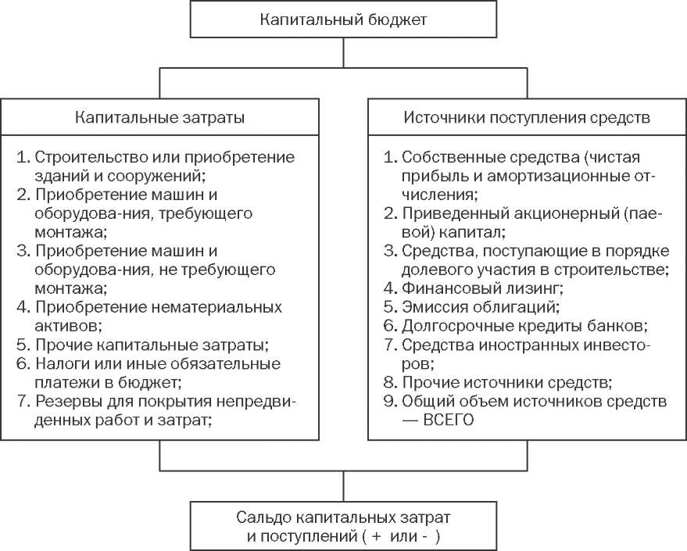

Капитальный бюджет организации (предприятия) на предстоящий период(год, квартал, месяц)

Цель планирования капитальных затрат — обеспечение реализации инвестиционного проекта в предусмотренных строительной технологией объемах и техническом оснащении.
Поскольку объем и структура капиталовложений предварительно обосновываются в инвестиционном (бизнес-плане) проекта, расчеты капитальных затрат в бюджете на предстоящий период сводятся к следующим процедурам:
- выделение из общего объема капиталовложений по бизнес- плану той их доли, которая относится к рассматриваемому периоду (если время реализации инвестиционного проекта превышает один год);
- уточнение периода исходя из требований генерального подрядчика по изменению технологии производства строительно- монтажных работ;
- уточнение объема и структуры капиталовложений в связи с изменением цен в текущем периоде на материальные ресурсы, оборудование, транспортные услуги и др.;
- уточнение первоначального объема капиталовложений с учетом финансового резерва, предусмотренного в договоре с подрядчиком и сметной документации на возмещение непредвиденных расходов, возникающих в процессе строительного производства (внутреннее страхование предпринимательских (коммерческих) рисков).
Учет поступления средств при разработке капитального бюджета включает в себя потоки финансовых ресурсов из отдельных источников: собственных, привлеченных и заемных. Процесс разработки данного раздела бюджета предусматривает следующие основные процедуры:
- уточнение общего объема поступления средств (он должен соответствовать объему капиталовложений по инвестиционному бюджету);
- уточнение источников поступления средств и их структуры (капиталовложения целесообразно финансировать в первую очередь за счет собственных средств);
- обеспечение соответствия во времени потока инвестиционных ресурсов и потока капитальных затрат.
По срокам планирования капитальные бюджеты подразделяют на годовой с поквартальной разбивкой показателей и квартальный с помесячным распределением основных параметров.
На практике капитальный бюджет организации (предприятия) часто ограничен. Поэтому перед менеджментом организации (предприятия) стоит задача выработать такую структуру инвестиционного портфеля, которая в рамках имеющихся денежных средств дает наибольший объем чистого денежного потока.
Эта задача сводится к подбору такой комбинации инвестиционных проектов, которая максимизирует чистый привлеченный эффект (NPV). Затем инвестиционные проекты комбинируют с учетом делимости (возможности частичной реализации) или неделимости (возможности полного осуществления).
Исходные данные для отбора инвестиционных проектов к реализации можно обобщить в следующей форме (табл. ).

Исходные данные для отбора инвестиционных проектов в инвестиционный портфель организации (предприятия)
Инвестиционные проекты | Капитальные вложения в инвестиционный проект, млн руб. | Внутренняя норма доходности (IRR), % | Чистый приведенный эффект NPV (гр. 2 х гр. 3), млн руб.
Проект А
Проект Б
Проект В
Проект Г

Для повышения эффективности управления инвестиционным портфелем используют технологию его текущей корректировки. Ее необходимость вызывается двумя основными причинами.
Первая из них связана в появлением на рынке новых, более эффективных объектов для вложения средств.
Вторая причина может быть обусловлена значительным снижением эффективности портфеля реальных инвестиций в процессе его реализации.
В такой ситуации часто приходится принимать решение о «выходе» из отдельных инвестиционных проектов.
Высокая ответственность принятия подобных управленческих решений связана с тем, что они часто приводят к потере ожидаемой прибыли (дохода) и даже части вложений капитала. Сложность принятия таких решений состоит в том, что они должны базироваться на углубленном анализе текущей рыночной конъюнктуры и прогнозе ее дальнейшего развития.
Ключевым критерием принятия решения о «выходе» из неэффективного инвестиционного проекта служит ожидаемое значение внутренней нормы доходности (IRR). Продолжение реализации проекта возможно при соблюдении следующего неравенства:
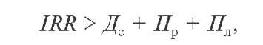

где IRR — внутренняя норма доходности; Д_{с} — средняя ставка депозитного процента, учитывающая фактор инфляции на рынке ссудного капитала, %; П_{р} — уровень премии за риск, связанный с реализацией инвестиционного проекта, %; П_{д} — уровень премии за низкую ликвидность с учетом прогнозируемого увеличения продолжительности осуществления инвестиционного проекта, %.
В процессе выбора конкретных форм «выхода» из неэффективных инвестиционных проектов целесообразно исходить из требований экономической эффективности (минимизация потерь прибыли, дохода и вложенного капитала) и сохранения имиджа организации (предприятия)-инвестора на товарном и финансовом рынках. Основными формами «выхода» из неэффективных инвестиционных проектов являются:
- отказ от реализации инвестиционного проекта до начала производства строительно-монтажных работ;
- продажа объектов незавершенного строительства;
- продажа инвестиционного объекта на стадии его эксплуатации;
- акционирование инвестиционного проекта на любой стадии реализации с минимальной своей долей в акционерном капитале и др.

